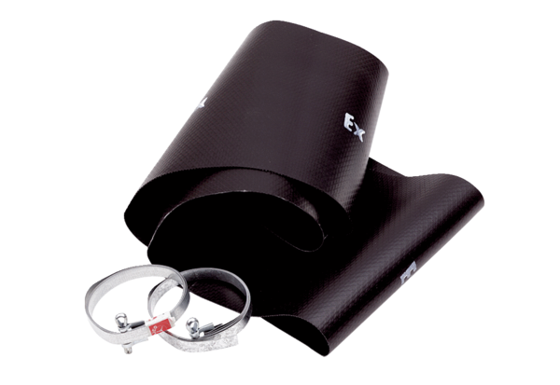Fleksibilna obujmica EL 60 ExJedinica za pakiranje: 1 komAsortiman: C
Broj artikla: 0092.0238Proizvođač: MAICO

